
QUADERN D’ESTIU. LLENGÜES.
6è Cicle Superior

Quadern d’estiu. Llengües.
EL NIU DE L’ORENETA
El niu de l’oreneta és una meravella de treball i d’enginy. L’edifica sempre adossat a la
paret: en una pallissa, sota un balcó , en un racó de la cuina, a la quadra dels animals, per
tot arreu ( com més animat es el lloc millor), però sempre de manera que estigui a cobert
de la pluja i en un lloc arrecerat del vent.
El niu de l’oreneta està fet de fang, si pot ser d’una argila ben grassa. L’oreneta l’agafa amb
el bec i la pasta amb la saliva, i va guarnint les parets i va fent una mena d’olla perfecta com
no la faria cap terrisser. Per aguantar-lo hi posa una mica de tronquets i palletes, i quan té
la cassola feta, a dins la farceix de tiges finíssimes. de pèls d’animals i de borrissol de
ploma. Si fa bon temps, amb vuit dies una parella d’orenetes en té prou per deixar el niu
llest i acabat. Generalment , les orenetes fan servir un mateix niu una colla d’anys. Cada
parella sap ben bé on deixa la seva casa, i , quan torna, el primer que fa és veure com
segueix el niu, i , si hi ha hagut algun desperfecte o s’ha fet malbé d’alguna banda, de
seguida hi posa remei i el deixa com nou. Josep M. de Segarra.
Senyala els llocs on fan els nius les orenetes?
Dalt els arbres
Sota un balcó
En una pallissa
A dalt una muntanya
En un racó de la cuina
Què no li agrada que hi toqui al niu?
el sol
el vent
la pluja
el soroll
Quins components té un niu d'oreneta?
vidre
fang
palletes
pedres
argila
Què fa l'oreneta quan hi ha algun desperfecte?
Escriu les paraules de la lectura amb el dígraf "ss" . Escriu-les amb l'ordre de la lectura,
sense comes i amb els accents.


Quadern d’estiu. Llengües.
Accentuació
Les paraules agudes tenen la síl·laba tònica en l’última posició.
S’accentuen gràficament quan acaben en: vocal, -as, -es, -is, -os, -us i -en, -in.
Les paraules agudes que acaben en diftong decreixent o bé diftong creixent + s
no s’accentuen: herbei, cacau, cofoi, herbeis, altaveus...
Les paraules planes tenen la síl·laba tònica en la penúltima posició.
S’accentuen gràficament quan no acaben en: vocal, -as, -es, -is, -os, -us i -en, -in.
Si acaben en diftong decreixent sí que s’accentuen: anàveu, portéssiu,
trucaríeu...
Les paraules esdrúixoles tenen la síl·laba tònica en l’antepenúltima posició.
S’accentuen totes.
1. Encercla la síl—laba tònica d’aquestes paraules.
tèxtil làmina formigues canal futbol gràcia també medul—la calorós
rodamón témer història decàmetre carpeta balléssim fabrica perquè
atmosfera càlida túnica
2. Classifica les paraules de l’activitat anterior en agudes, planes i
esdrúixoles.
Agudes:
Planes:
Esdrúixoles:
2. Accentua les paraules que calgui d’aquest text.
La Nuria i l’Agnes van neixer el mateix dia, pero no tenen res en comu. A
la Nuria, simpatica, alegre, disposada a ajudar tothom, la vida li somriu.
Per a l’Agnes, en canvi, no hi ha res facil i sempre esta de mal humor.


Quadern d’estiu. Llengües.
EL RÓTULO
—Señor Sardena- dijo el joven al propietario de una pescadería, -me llamo –Arenque. Soy pintor
de rótulos y veo que Ud. no tiene letrero como los otros tenderos. Mire Ud., por favor, el rótulo de
su vecino, el sastre: ―Sastrería. Confeccionamos vestidos a medida. O el zapatero: ―Zapatería.
Remendamos zapatos mientras que Ud. está esperando. O el del carnicero: ―Carnicería. Nuestra
carne está refrigerada. Y el del empresario de pompas fúnebres: ―Funeraria. Nuestros clientes
nunca se quejan. Permítame, señor, hacerle también uno de estos rótulos magníficos:
―Pescadería. Aquí se vende pescado fresco.
—No necesito letrero, señor Arenque. Sobre todo no necesito el rótulo que Ud. sugiere.
Escúcheme con gran atención mientras explico lógicamente por qué es una pura pérdida de dinero.
Consideremos la palabra ―aquí. Es claro que si vendo pescado, lo vendo aquí. Por eso no necesito
la palabra. Consideremos ahora la palabra ―fresco. Si el pescado no es fresco, no será posible
venderlo. Por eso no necesito la palabra ―fresco. ―Pescadería ¿Dónde se vende pescado? ¿En
una panadería? La palabra ―pescadería no es necesaria. ―Se vende: ¡Por supuesto que se vende!
¿Cómo voy yo a ganar la vida si regalo el pescado? Todo el mundo comprende que se vende el
pescado. Queda ahora solamente una palabra, ―pescado. ¡Cierre los ojos, señor, por favor, y
respire! ¡Dígame! ¿Necesita Ud. un rótulo para saber que aquí en esta tienda se vende pescado
1. ¿Qué se vende en la tienda del señor Sardena?
................................................................................................................................................................
............. ........................................................................................
2. ¿Qué quiere hacer Arenque?
................................................................................................................................................................
................ ........................................................................................
3. ¿Qué hacen el sastre, el zapatero y el carnicero?
................................................................................................................................................................
........................................................................................................
4. ¿Qué diría el nuevo letrero de la pescadería?
................................................................................................................................................................
...............
5. ¿Quiere el señor Sardena un rótulo? ¿Por qué?
................................................................................................................................................................
......................................................................................................


Quadern d’estiu. Llengües.
L’accentuació de paraules agudes
Les paraules agudes tenen la síl—laba tònica en l’última posició.
S’accentuen gràficament quan acaben en: vocal, -as, -es, -is, -os, -us
i -en, -in.
Les paraules agudes que acaben en diftong decreixent o bé diftong
creixent + s no s’accentuen: herbei, cacau, cofoi, herbeis, altaveus...
1. Encercla la síl—laba tònica d’aquestes paraules.
• clínica
• arbre
• marró
• paquet
• finestral
• insecte
• camions
• mossèn
• pastís
• aigua
• senyor
• campanar
• història
• escombra
• maquinista
• pagès
2. Escriu les paraules de l’exercici anterior que siguin agudes.
3. Accentua, si cal, aquestes paraules agudes i classifica-les a la
columna que els pertoqui.
• angles • cantar • violi • vaixell • dofi • ocells • peto • volca • babau •
caloros • Berlin • horitzo • avions • cantaran • Ramon • algun
• llibreter • informacio • cinque • adjectiu
Porten accent
No porten accent

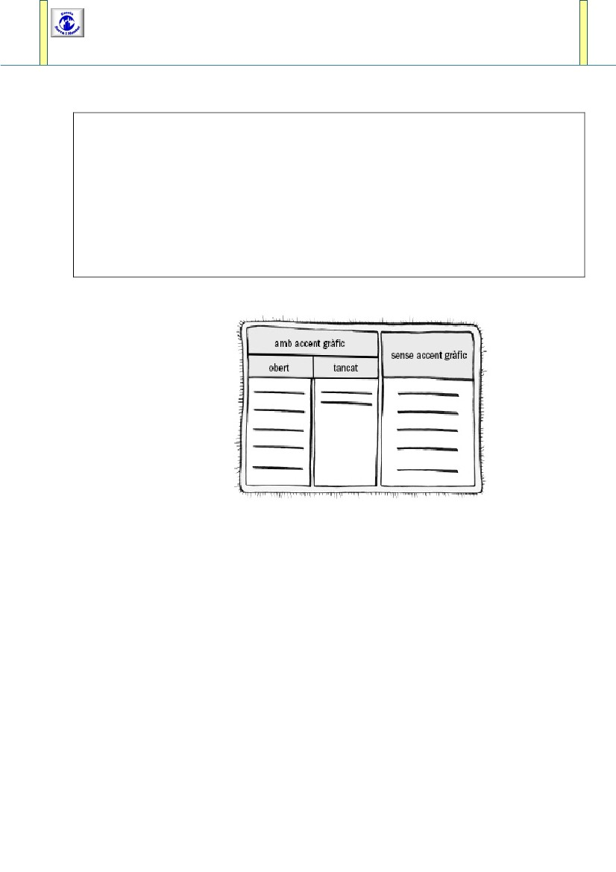
Quadern d’estiu. Llengües.
L’accent gràfic en les paraules agudes
Recorda
Les paraules agudes s’accentuen si acaben en les terminacions -a, -e, -i, -o, -u,
-as, -es, -is, -os, -us, -en, -in.
A l’hora de posar l’accent gràfic:
• La a sempre porta l’accent obert (`): aniràs.
• La i i la u sempre porten l’accent tancat (´): camí, oportú.
• La e i la o porten accent obert si es pronuncien obertes: sisè, això,
i tancat si es pronuncien tancades, com només i meravellós.
1. Separa en síl—labes les paraules i classifica-les segons l’accent.
•
•
•
•
•
•
•
•
•
•
•
•
demà
content
aniràs
cuiner
malson
cafè
feliç
pagès
Adrià
infantil
dofí
accés
2. Completa amb la vocal que calgui i accentua-les.
• esqu s
• monopat
• aqu
• cab s
• canç
• Berl n
• entrep
• autob s
• Par s
• balc
• aix
• Llu s
3. Escriu la paraula aguda accentuada corresponent a cada definició.
• Primat de la mateixa família que l’orangutan:
• Acció d’educar:
• El contrari d’ennuvolat:


Quadern d’estiu. Llengües.
L’accentuació de paraules planes i esdrúixoles
Les paraules planes tenen la síl—laba tònica en la penúltima posició.
S’accentuen gràficament quan no acaben en:
vocal, -as, -es, -is, -os, -us i -en, -in.
Si acaben en diftong decreixent sí que s’accentuen: anàveu, portéssiu,
trucaríeu...
Les paraules esdrúixoles tenen la síl—laba tònica en l’antepenúltima
posició. S’accentuen totes.
1. Separa les síl—labes d’aquestes paraules i digues si són planes o
esdrúixoles.
òliba:
Mediterrània:
físic:
donàveu:
càntir:
és una paraula .
és una paraula .
és una paraula .
és una paraula .
és una paraula .
2. Accentua, si cal, aquestes paraules planes i classifica-les a la
columna que els pertoqui.
insipid carpeta rapid arbre plastic bellesa platan petroli suma music
tempesta examen nuvol cirera roba fenomens album naufrag perla angel
Porten accent
No porten accent
3. Accentua aquestes paraules esdrúixoles.
peninsula esglesia formula noticia pagina
olimpiada ciencia quilometre numero bustia


Quadern d’estiu. Llengües.
El català
El català és la llengua pròpia de Catalunya. Les persones aprenen a parlar de la mateixa
manera que aprenen altres aspectes culturals del seu país.
La llengua catalana es parla en una zona coneguda amb el nom de Països Catalans, que
comprèn la Catalunya Nord, Andorra, Catalunya, el País Valencià, la Franja de Ponent i les
Illes Balears. També es parla català a la ciutat de l’Alguer a l’illa de Sardenya.
El territori en què es parla català té una extensió total de 58.557,19 km2. El
català és parlat per uns set milions d’habitants. Pel que fa al nombre de parlants, la nostra
llengua va al davant d’altres llengües europees com ara l’estonià, el danès, el noruec,
l’eslovè…
El català forma part del conjunt de llengües anomenades romàniques, que tenen uns trets
comuns perquè es van formar tenint com a base el llatí. Quan l’Imperi romà es va
esfondrar, les varietats del llatí van evolucionar fins a esdevenir llengües diferents.
Es parla català fora de l’Estat espanyol?
Com ho saps?
D’on venen les llengües romàniques?
Hi ha algún altre idioma a Europa que es parli menys que el català?


Quadern d’estiu. Llengües.
Lope de Aguirre
De la infància i la joventut de Lope de Aguirre (Oñate, Guipúscoa, 1516 –
Barquisimeto,Veneçuela, 1561) no en sabem res; les primeres notícies que se’n tenen ja el
situen al Nou Món.
El 1554 el virrei del Perú va encomanar a Pedro de Ursúa una expedició que remuntés el riu
Amazones a la recerca del mític regne d’El Dorado. Després de diversos desastres es va
produir un motí i Ursúa va ser assassinat. Llavors els revoltats van nomenar capità
Fernando de Guzmán, un home manejat per Lope de Aguirre.
Lope de Aguirre es va revoltar contra Felip II i va intentar establir un regne independent
d’Espanya, es va convertir en un tirà i va implantar un règim de terror en l’expedició fins
que, finalment, va ser assassinat per alguns dels seus antics companys.
Què creus que era el Nou Món per la gent del s. XVI?
Què vol dir manejat? Si no ho saps consulta el diccionari.
Què és un motí?
Contra quin rei es va revoltar Lope de Aguirre?
Com va morir?

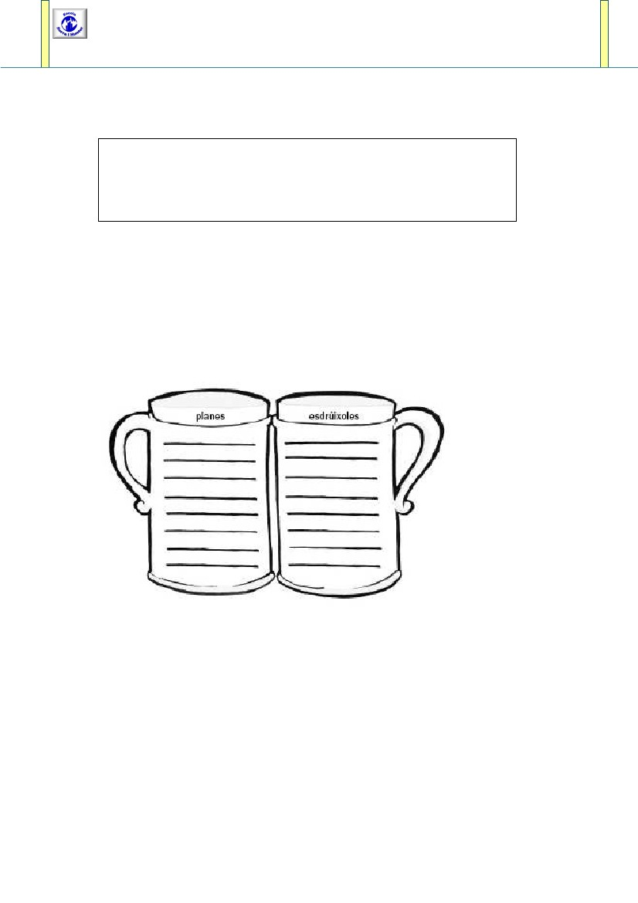
Quadern d’estiu. Llengües.
L’accentuació de les paraules planes i esdrúixoles
Recorda
Les paraules planes s’escriuen amb accent gràfic sempre que no
acabin en -a, -e, -i, -o, -u, -as, -es, -is, -os, -us, -en, -in.
Les paraules esdrúixoles s’escriuen sempre amb accent gràfic.
1. Completa amb la vocal tònica accentuada i separa les síl—labes
d’aquestes paraules.
• fant _stica
• f_ cil
• term_ metre
• pel—l_ cula

• m_ gic
• pr_ ssec
• p_ gina
• dif_ cil
•_ nsia
•_ ltim
• c_ pia
• hipop_ tam
• experi_ ncia
•_ lbum
• tel_ fon
• sem_ for
Ara, classifica-les:
2. Completa el text amb les vocals adequades. Accentua-les, si cal.
La N_ ria i l’_ lex s_ n molt amics. Ella, la N_ ria, sempre va amb sand_
lies,
diu que no li agrada dur els peus tapats. Aix_ _s , quan ha d’apretar a
c_ rrer, no sap com fer-s’ho. L’ _lex s'est_ tot el dia enganxat al m_ bil
i a la seva c_ mera digital, _s una mica pesadet... Per_ encara que
sembli mentida, tenen una relaci_ molt especial.


Quadern d’estiu. Llengües.
L. Judson Whitcomb
Whitcomb L. Judson va inventar un sistema per tancar la roba que consistia en una
sèrie de gafets en una tira de roba i uns ganxos en una altra tira de roba. Es tractava de
enganxar els primers de les dues tires i després amb una peça metàl·lica fer-la corre
arrossegant les dues tires de roba i unint-les. La peça es guardava a la butxaca, fins un
altre ús.
No era un sistema ni ràpid, ni còmode però sí tancava la roba per complert.
Al 1914 Gideon Sundback va perfeccionar el model: les dues tires i els primers gafets ja
estaven enganxats i el la peça mòbil es quedava al final del trajecte. Havia nascut la
cremallera.
Contesta:
Creus que va tenir èxit l’invent de Sundback?
Quines avantatges té la cremallera sobre els botons?
Posa tres exemples de coses que es tanquin amb cremallera a més de la roba que
portem.

Quadern d’estiu. Llengües.
EL ECLIPSE
Augusto Monterroso
Cuando fray Bartolomé Arrazola se sintió perdido aceptó que ya nada podría salvarlo. La selva
poderosa de Guatemala lo había apresado, implacable y definitiva. Ante su ignorancia topográfica
se sentó con tranquilidad a esperar la muerte. Quiso morir allí, sin ninguna esperanza, aislado, con
el pensamiento fijo en la España distante, particularmente en el convento de los Abrojos, donde
Carlos Quinto condescendiera una vez a bajar de su eminencia para decirle que confiaba en el celo
religioso de su labor redentora.
Al despertar se encontró rodeado por un grupo de indígenas de rostro impasible que se disponían
a sacrificarlo ante un altar, un altar que a Bartolomé le pareció como el lecho en que descansaría, al
fin, de sus temores, de su destino, de sí mismo.
Tres años en el país le habían conferido un mediano dominio de las lenguas nativas. Intentó algo.
Dijo algunas palabras que fueron comprendidas.
Entonces floreció en él una idea que tuvo por digna de su talento y de su cultura universal y de su
arduo conocimiento de Aristóteles. Recordó que para ese día se esperaba un eclipse total de sol. Y
dispuso, en lo más íntimo, valerse de aquel conocimiento para engañar a sus opresores y salvar la
vida.
-Si me matáis -les dijo- puedo hacer que el sol se oscurezca en su altura.
Los indígenas lo miraron fijamente y Bartolomé sorprendió la incredulidad en sus ojos. Vio que se
produjo un pequeño consejo, y esperó confiado, no sin cierto desdén.
Dos horas después el corazón de fray Bartolomé Arrazola chorreaba su sangre vehemente sobre la
piedra de los sacrificios (brillante bajo la opaca luz de un sol eclipsado), mientras uno de los
indígenas recitaba sin ninguna inflexión de voz, sin prisa, una por una, las infinitas fechas en que se
producirían eclipses solares y lunares, que los astrónomos de la comunidad maya habían previsto y
anotado en sus códices sin la valiosa ayuda de Aristóteles.
1. ¿Quién era Fray Bartolomé Arrazola y qué hacía en Guatemala?
................................................................................................................................................................
2. ¿Dónde se perdió fray Bartolomé Arrazola?
................................................................................................................................................................
3. ¿Quiénes le rodeaban cuando despertó?
................................................................................................................................................................
4. ¿Cuál era su actitud hacia la muerte?
................................................................................................................................................................
5. ¿Qué querían hacer los indígenas con fray Bartolomé?

Quadern d’estiu. Llengües.
................................................................................................................................................................
6. ¿Cuántos años había vivido fray Bartolomé en Guatemala?
................................................................................................................................................................
7. ¿Entendía fray Bartolomé las lenguas nativas? ¿Cuál es el significado de esto para el cuento?
................................................................................................................................................................
8. ¿Cómo intentó librarse de la muerte? ¿Lo consiguió?
................................................................................................................................................................
9. ¿Por qué no logró salvarse?
................................................................................................................................................................
10. Finalmente ¿qué le pasó a fray Bartolomé?
................................................................................................................................................................
11. ¿Por qué es irónica la última frase del cuento?
................................................................................................................................................................
12. Explique el título del cuento
................................................................................................................................................................

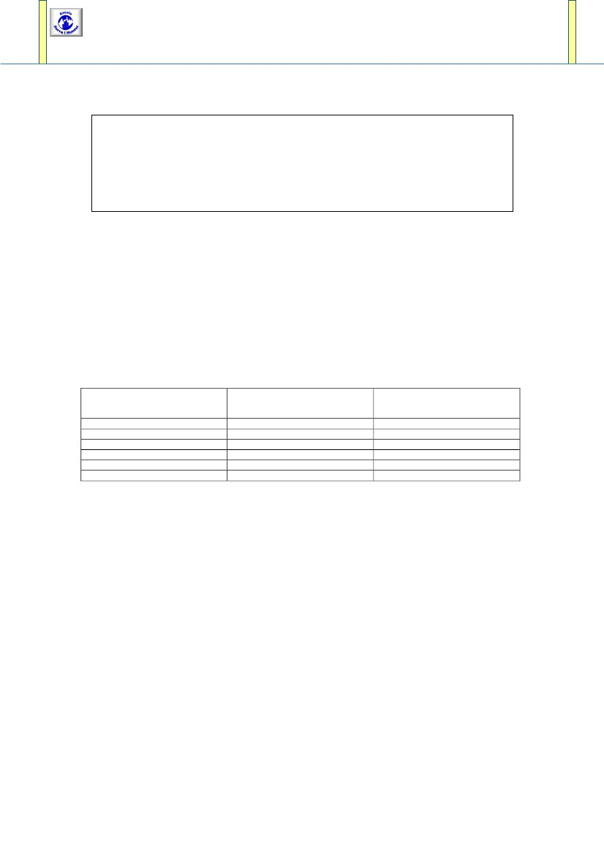
Quadern d’estiu. Llengües.
Les grafies g/j (I)
El so de les grafies j i g s’escriu j davant a (jardí), o (joc) i u (just) i g davant
e (gelat) i i (gimnàs). Hi ha, però algunes excepcions:
• Escriurem j davant de totes les formes del verb jeure (jauré).
• Escriurem j a les paraules que continguin -jecc- (injecció) i -ject-
(objecte).
• Escriurem j a jeroglífic, jersei, jerarquia, majestat, jet, Jesús...
1. Omple els buits amb g o j.
• alber__ ínia • __et • __egant • __oguina • __esuïta • __ob ecció •
__udici • verti__ en • nete__ a • in__ ectar • __auríem • __uràssic
2. Conjuga el present d’indicatiu dels verbs següents:
Menjar
Barrejar
Passejar
3. Completa amb j o g.
• No és __ust que no ve__ i __úpiter amb aquest telescopi!
• El pro__ ecte el va portar al __utjat el mes de __ener.
• En __esús men__ a __írgoles a la brasa.
• A les plat__es no hi feia calor, anàvem amb __ersei.
• Va donar la __oguina a la __emma, que __eia al sofà.
• Sa ma__estat vesteix informalment: porta un __ersei, texans i una __aqueta.


Quadern d’estiu. Llengües.
El llop bernat
En Bernat era un llop a qui li agradaven molt les ovelles. Solia enfilar-se a les roques i les
guaitava, embadocat, mentre menjaven herba als prats de la vall. Quan les seves mirades
coincidien, sempre els dedicava un ample somriure que deixava a la vista les seves dents
blanques i fortes.
“M’encanten les ovelles”, es repetia una i altra vegada el llop; m’agraden totes, tant si són
grans com petites, però les grassonetes em fan perdre el món de vista.
L’ovella preferida d’en Bernat es deia Adela. Era la més grassoneta del ramat i també la
més presumida, i per això al llop els ulls li sortien de les òrbites quan la veia.
Què li agradaven al Bernat?
Les espiava de dalt de....
Què feien les ovelles mentre les espiava el llop?
Com són les dents del llop?
Quines ovelles li feien perdre el món de vista?
Quina era l'ovella preferida d'en Bernat?
L'Adela era l'ovella mes.
Prima del ramat.
Grassa del ramat.
Presumida del ramat.
Mal pentinada del ramat.

Quadern d’estiu. Llengües.
L’ESTRELLA
A casa vivim en un divuitè pis i tenim una finestra que dóna exactamente sobre una
estrella.Ben bé al mig.
És una estrella de cinc puntes, plana i d’un color d’or molt intens i rutilant que si et
descuides t’enlluerna. Ja es veu que com estrella, no és res de l’altre món sinó més aviat
normal i corrent.
Jo l’aprofito perquè és l’estrella que tinc més a mà i l’única que puc veure de prop i mirant-
me-la pel damunt. Totes les altres estrelles estan penjades molt enlaire del cel i, nosaltres
els terrícolas, només en veiem la panxa.
Completa les següents frases:
Jo visc en un ______________ pis.
Una ______________ dóna exactament sobre una ______________ .
És una estrella de ______________ .
És d'un color d'or molt ______________ .
No és una estrella de l'altre món, sinó més aviat ______________ .
És una estrella que puc mirar ______________ .
Totes les altres estrelles estan penjades molt ______________ .
De les altres estrelles els ______________ només en veiem la ______________ .


Quadern d’estiu. Llengües.
EL PEIX PALLASSO
A la botiga Bestioles hi vivia un peix tot sol dins d’una peixera. El peix era de color taronja
amb ratlles blanques i per això li deien peix pallasso. Li agradava que l’aigua no estigués
freda, ja que havia nascut en un mar tropical on la temperatura de l’aigua era sempre
tèbia.
Un matí mentre estava distret mirant la gent que entrava i sortia de la botiga, va veure uns
ulls molt grossos que el miraven i un dit que l’assenyalava. Es va espantar. Encara no
s’havia refet de l’ensurt, que es van començar a fer unes grans onades a l’aigua de la
peixera. De sobte, un paper de color verd ho va envoltar tot.
On vivia el peix?
Li diuen peix pallasso per que....
Neda d'una manera especial.
Te una cara i una forma molt rara.
Té uns colors característics.
Menja peixos grossos
On ha nascut el peix pallasso?
Com és la temperatura del aigua en un mar tropical?
Es va espantar perquè...
Uns dits l'assenyalaven.
Un peix se'l volia menjar.
Va sentir un soroll molt fort.
Uns ulls molt grossos el miraven
Al final. Què li va passar al peix?
El van canviar de botiga.
El van portar al seu mar.
Els pares del nen el van comprar.


Quadern d’estiu. Llengües.
LA CARNISSERIA
Davant mateix de la casa dels nostres amics hi ha una carnisseria. La Mare sempre que vol
comprar tall hi va.. És una botiga gran i neta. El carnisser porta un davantal blanc i fa anar
els ganivets amb molta traça. Les dependentes saben tallar molt bé.
A la paret, tota de rajola blanca, hi ha, penjats d’un ganxo, vedells, xais, i cabrits en canal a
punt de ser esquarterats. Sobre el taulell, que és de marbre, hi ha les balances. La dona del
carnisser, la carnissera, s’està darrera de la caixa i cobra els diners als compradors a la vora
de la porta.
Què hi ha davant la casa dels nostres amics?
Què porta el carnisser?
Què fa anar el carnisser amb molta traça?
Què hi ha penjat dels ganxos?
Pernils
Vedells
Xais
Bosses
Roba
Cabrits
Com és el taulell?
De vidre.
De marbre
De fusta
De ferro
Qui cobra als compradors?


Quadern d’estiu. Llengües.
Mil damas en un camino
sin polvo ni remolino.
Las _____________
Adivinanzas
En alto vive,
en alto mora,
en alto teje
la tejedora.
La _____________
Alto, altanero,
gran caballero,
gorro de grana,
capa dorada
y espuela de acero.
El _____________
No lo parezco y soy pez,
y mi forma la refleja
una pieza de ajedrez.
El _____________
Llevo mi casa al hombro,
camino con una pata
y voy marcando mi huella
con un hilito de plata.
El _____________
Por un monte muy espeso
corre un animal sin hueso.
El _____________
Llevo pijama a diario
sin guardarlo en el armario.
La _____________
Mi reinado está en el mar,
soy de peso regordeta;
un día, siglos atrás,
me tragué entero a un
profeta
aunque luego lo expulsé
al pensar que estaba a
dieta.
La _____________
Volando en el aire
y besando las flores,
se apaga su vida
de luz y colores.
La _____________
Una cosa pequeñita,
que salta muy ligerita,
bebe del mejor licor,
deja pintada una flor.
La _____________
De verde esmeralda
sobre la tapiada,
rabo rabilargo,
pata estirada,
corre que te corre,
mocita salada.
La _____________
Me roban mi vestidura
porque la fuerza es su ley,
y visten con mis despojos
desde el esclavo hasta el
rey.
La _____________
Es tan grande mi fortuna
que estreno todos los años
un vestido sin costuras
de colores salpicado.
La _____________
Viste de chaleco blanco
y también de negro frac.
Es un ave que no vuela.
Es anfibio. ¿Quién será?
El _____________
Con su pluma y pico,
pata de abanico.
El _____________
araña ballena caballito de mar caracol cebra gallo
hormigas lagartija mariposa oveja pato pingüino
piojo pulga serpiente

